Ime i prezime: _________________________ Razredni odjel: ______ Nadnevak: _______________

1. Trenutačno stanje atmosfere nad određenim prostorom nazivamo ____________________.
2. Osoba koja nam opisuje vrijeme i predviđa kakvo će ono biti naziva se _____________________.
3. Prognozu vremena često vidimo na sinoptičkim zemljovidima. DA NE
4. Brojne podatke vezane uz vrijeme dobivamo iz meteoroloških satelita. DA NE
5. Važne sprave za mjerenje promjena u atmosferi su:
a) kušalica, metar, barometar
b) metar, globus i termometar
c) termometar, barometar, kišomjer.
6. Rahli i najčešće obradivi sloj Zemljine površine nazivamo _____________________.
7. Postanak i razvoj tla trajao je _______________ godina.
8. Ostaci uginulih biljaka i životinja čine humus. DA NE
9. Čovjek može utjecati na plodnost tla. DA NE
10. Tipično tlo u primorskom zavičaju je:
a) crnica
b) ilovača
c) crvenica.
11. Gorenje podržava plin koji nazivamo _____________________________.
12. U zraku najviše ima plina koji zovemo ___________________________.
13. Zrak je smjesa različitih plinova.
DA NE
14. Gorenjem svijeće stvara se ugljikov dioksid. DA NE
15. Gibanje (strujanje) zraka nazivamo:
a) barometar
b) vjetar
c) atmosfera.
16. Izvor svjetlosti i topline koju dobiva Zemlja daje _____________________________.
17. Sunčeva svjetlost i toplina najjači su tijekom godišnjeg doba __________________________.
18. U R. Hrvatskoj najhladnije je zimi jer Sunčeve zrake padaju više koso. DA NE
19. U mojem zavičaju zimi su noći najkraće, a dani najduži. DA NE
20. Predugo izlaganje živih bića, a posebice čovjeka, suncu i njegovoj toplini je:
a) jako korisno
b) štetno
c) niti je korisno niti je štetno.
21. Sve ono što nas okružuje nazivamo ____________________.
22. Priroda se sastoji od __________ i _____________ prirode.
23. Prirodnine su izgrađene od različitih materijala - tvari. DA NE
24. Ljudi su dio nežive prirode. DA NE
25. Utjecati na promjenu prirode mogu:
a) životinje
b) ljudi
c) biljke.

26. Napiši što si sve naučio/naučila gledajući ove pokuse.

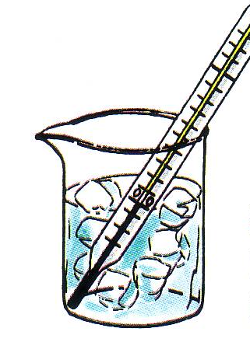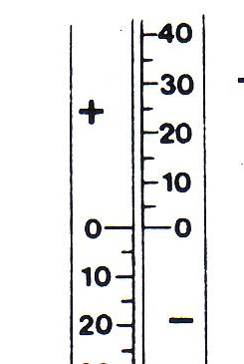

_________________________________________________________________________

_________________________________________________________________________

_________________________________________________________________________

_________________________________________________________________________

27. Opiši fotografiju i sve što znaš o njoj napiši u bilježnicu.

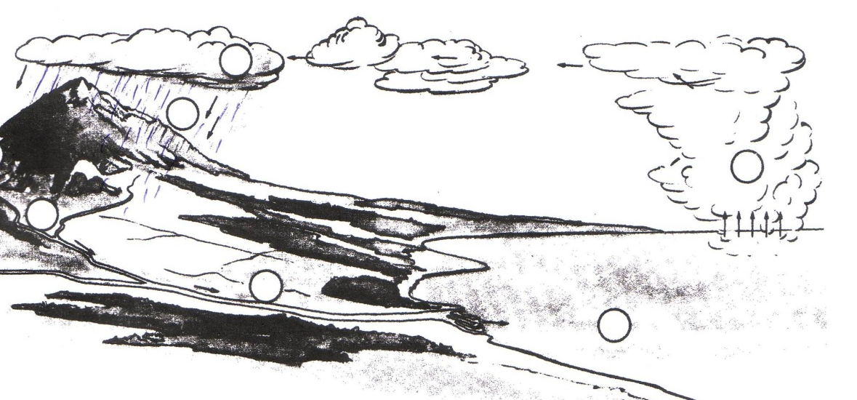

IME:________________________________________ OCJENA: _________________________________
DOPUNI REČENICE.
1. Priroda je __________________________________________.
2. Svjetlost i toplinu živa bića dobivaju od ________________________.
3. Voda otapa___________________, _____________________ i ______________________.

AKO MISLIŠ DA JE TVRDNJA TOČNA ZAOKRUŽI T, A AKO MISLIŠ DA JE NETOČNA ZAOKRUŽI N
5. Životne uvjete čine: voda, tlo, zrak, toplina i svjetlost. T N
6. Sunce uvijek jednako zagrijava zemlju. T N
7. Sunce je neophodno za život biljaka. T N
8. Voda ima stalan oblik. T N
9. Kisika nema u zraku. T N
10.Topli zrak se spušta, a hladni diže. T N

ZAOKRUŽI TOČAN ODGOVOR
11.Vrelište vode iznosi 12. Na temperaturi od 0°C voda
a) 90°C a) je u tekućem stanju
b) 50°C b) prelazi u led
c) 100°C c) je u plinovitom stanju.

13.Što je humus?
a) neplodno tlo
b) istrunuli dijelovi biljke
c) tlo izmiješano s pijeskom.

14. Poljoprivredne biljke najbolje uspijevaju na tlu
a) glini
b) crnici
c) ilovači.
ODGOVORI NA SLJEDEĆA PITANJA.
15. Kako nazivamo gibanje zraka?
_____________________________________________________________________________________

16. Kojih plinova u zraku ima najviše ?
______________________________________________________________________________________

17. Što je smog?
______________________________________________________________________________________

18. Čime čovjek uništava tlo?
_____________________________________________________________________________________

19. Što je atmosfera?
_____________________________________________________________________________________

20. Objasni kruženje vode u prirodi svojim riječima?________________________________

______________________________________________________________________________________

______________________________________________________________________________________
Ime i prezime: _________________________ Razredni odjel: ______ Nadnevak: _______________

1. Najrasprostranjenija tvar na Zemlji je ________________.
2. Navedi barem dva svojstva vode.
___________________________________________________________________.
3. Voda vrije pri temperaturi od ________________.

4. Kišu, tuču i snijeg jednim imenom zovemo _________________.

5. Voda isparava u obliku _____________________.

6. Kako štediš vodu?
______________________________________________________________________
7. Što ti činiš kako bi voda bila manje onečišćena?

_______________________________________________________________________

XXXXXXXXXXXXXXXXXXXXXXXXXXXXXXXXXXXXXXXXXXXXXXXXXXX

1. Zrak je _____________________________.

2. Kako se zove snažan vjetar koji puše s kopna na more?
__________________________________________________________________________

3. Dio zraka koji podržava gorenje zove se _____________.

4. U zraku je najviše plina _____________________.

5. Čime se bave meteorolozi?
__________________________________________________________________________
6. Kako se onečišćuje zrak?
_______________________________
7. Navedi neke prijedloge za smanjenje onečišćenja zraka.
__________________________________________________________________________

